
Fernanda González
Samsung Electronics México
Tel. 5747 5100 ext. 5078
fer.gonzalez@samsung.com

Mariana Vázquez
JeffreyGroup México
Tel. 5281-1121 ext. 111
mvazquez@jeffreygroup.com

Samsung celebra el décimo aniversario de la familia Galaxy con música inspiradora

La renovada versión del distintivo ringtone “Over the Horizon” evoca la inmensidad del océano
[Video]
Ciudad de México a 14 de febrero de 2019.- Como parte de la celebración del décimo aniversario de la serie Galaxy, Samsung Electronics reunió: rock, new age y jazz, entre otros géneros musicales, reinventándolos, para crear una nueva versión de “Over the Horizon”, la música oficial de los dispositivos Galaxy, dando como resultado un sonido profundamente conmovedor.
La versión de este año de “Over the Horizon” se inspiró en la belleza de los océanos, que evocan la inmensidad de los mares y su indescriptible majestuosidad a través de una combinación reconfortante de sintetizadores, instrumentos de cuerdas y viento-madera. El video de debut del ringtone resalta la importancia de la conservación del océano y, al mismo tiempo, transmite la forma de cómo Samsung exploró tecnologías innovadoras al desarrollar sus últimos dispositivos Galaxy.
Filmado en la costa de la isla de Sipadan en Malasia, el video hace un seguimiento de Ai Futaki, una famosa conservacionista y buza que posee un récord mundial de Guinness, mientras explora las aguas del mar, rodeada de la majestuosidad de la vida marina. El video en donde bucea Ai fue filmado por los aclamados cineastas de naturaleza, James Brickell y Simon Enderby. El nuevo arreglo del tono "Over the Horizon" estuvo a cargo del compositor Steven Price, ganador del Premio de la Academia, y ejecutado por la Orchestra Philharmonia en los famosos estudios Abbey Road de Londres.
Para saber más acerca de la producción del video y su mensaje inspirador, manténgase en sintonía con Samsung Newsroom en los próximos días. Dar click en los tonos de llamada de las siguientes imágenes para conocer la evolución del sonido característico de Samsung, a lo largo de los años.
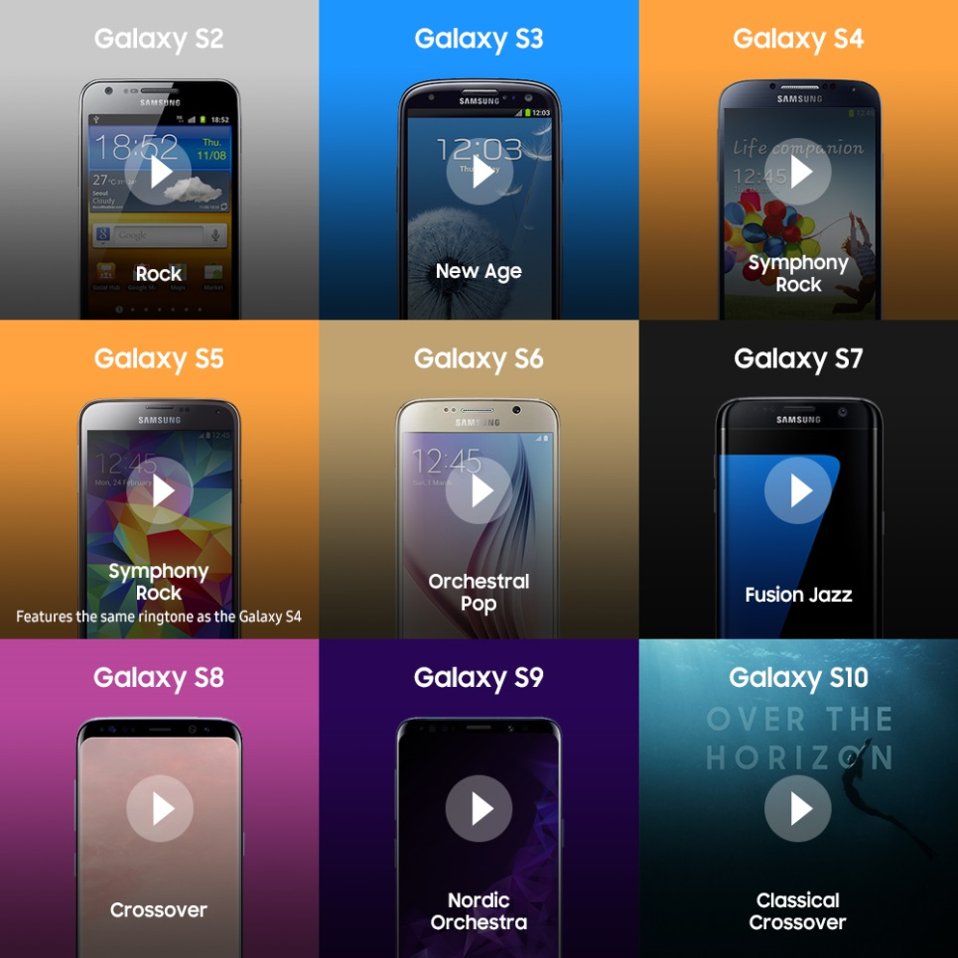
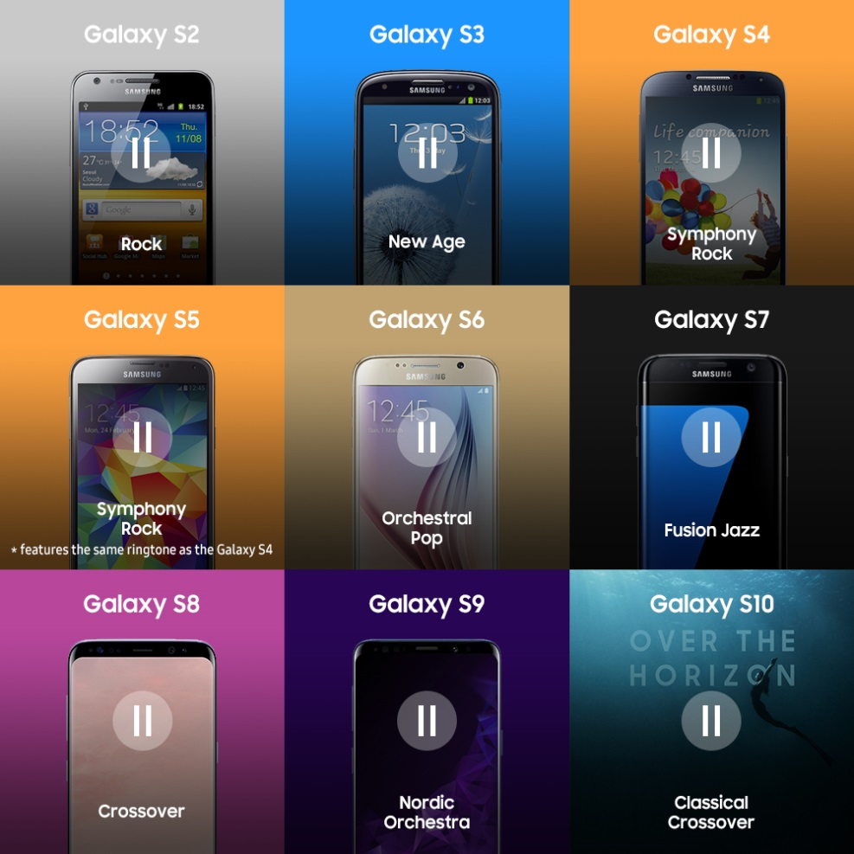
###
Sobre Samsung Electronics Co., Ltd.
Samsung inspira al mundo y diseña el futuro con ideas y tecnologías innovadoras. La compañía está redefiniendo el mundo de las TVs, smartphones, wearables, tabletas, electrodomésticos, sistemas de conexión y memoria, sistema LSI y soluciones LED. Para conocer las últimas noticias, por favor visite la Sala de Prensa de Samsung en https://news.samsung.com/mx/

